Chorzów, 11.10.2021r.
SCP-IV-3.383.54.2021.ZZ
Zapytanie ofertowe

Przedmiot zamówienia: zakup certyfikatów kwalifikowanych do podpisywania dokumentów do ZUS oraz opatrywania dokumentów elektronicznych (pakietu office, pdf) bezpiecznym podpisem elektronicznym w ilości dwóch sztuk na okres jednego roku.
Tryb udzielenia zamówienia: wartość zamówienia nie przekracza kwoty wskazanej w art. 2, ust. 1, pkt 1 ustawy Prawo Zamówień Publicznych z dnia 11 września 2019 r. (tekst jednolity Dz. U. z 2021 r., poz. 1129).

Szczegółowy przedmiot zamówienia:
- zakup jednej sztuki certyfikatu kwalifikowanego
Zestaw powinien posiadać czytnik w wersji mini tj.(token na usb) mieć możliwość oznaczania (podpisywania) ww. certyfikatem - dokumentów programu Word, Excel, PDF (opcja standardowe dane: imię, nazwisko, pesel; opcja z dodatkową treścią: Śląskie Centrum Przedsiębiorczości),
- oprogramowanie do podpisywania dokumentów elektronicznych oraz odczytu podpisu danego dokumentu,
b) zakup jednej sztuki nowego certyfikatu kwalifikowanego w wersji mini lub odnowienie posiadanego aktualnie certyfikatu CENCERT z czytnikiem w wersji mini tj.(token na usb); zestaw powinien mieć możliwość oznaczania (podpisywania) certyfikatem - dokumentów programu Word, Excel, PDF (opcja standardowe dane: imię, nazwisko, pesel; opcja z dodatkową treścią: Śląskie Centrum Przedsiębiorczości),
- oprogramowanie do podpisywania dokumentów elektronicznych oraz odczytu podpisu danego dokumentu.
Certyfikaty powinny być ważne na okres: 1 roku od daty aktywacji.
Realizacja zamówienia :
- w siedzibie Zamawiającego: Śląskie Centrum Przedsiębiorczości, 41-500 Chorzów ul. Katowicka 47 (1 piętro) w godzinach pracy 7:30 – 15:30.

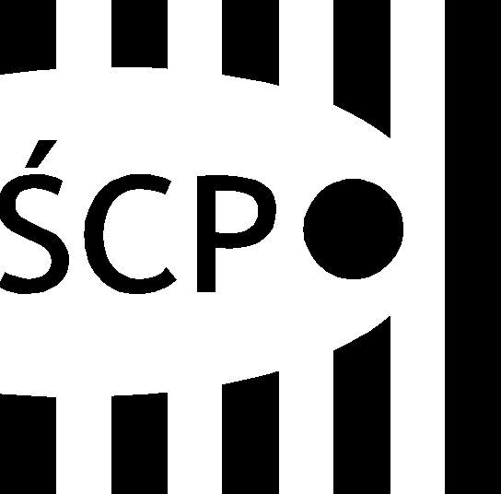

Śląskie Centrum Przedsiębiorczości
ul. Katowicka 47
41-500 Chorzów
tel. +48 (32) 743 91 60
fax +48 (32) 743 91 61
scp@scp-slask.pl
www.scp-slask.pl

Zamawiający nie dopuszcza ofert wariantowych i częściowych.
Termin wykonania zamówienia:
- zakup 1 nowego certyfikatu - w ciągu 7 dni od złożenia zamówienia.
- zakup lub odnowienie 1 certyfikatu – w końcowej fazie ważności obecnego certyfikatu, którego termin ważności upływa
9 listopada 2021 r.
Forma płatności: na wskazany przez Wykonawcę rachunek bankowy, w ciągu 14 dni od daty dostarczenia Zamawiającemu prawidłowo wystawionej, pod względem merytorycznym i formalnym, faktury VAT.
Dane do Faktury VAT:
Województwo Śląskie
Śląskie Centrum Przedsiębiorczości
Ul. Katowicka 47, 41-500 Chorzów,
NIP 9542770064

Zamawiający informuje, że faktura/rachunek zostanie zapłacona metodą
split-payment zgodnie z Ustawą z dnia 15 grudnia 2017 r. o zmianie ustawy
o podatku od towarów i usług oraz niektórych innych ustaw (Dz.U. 2018 poz. 62). Wykonawca ma prawo wysyłania ustrukturyzowanej faktury elektronicznej za pośrednictwem platformy zgodnie z ustawa z dnia 9 listopada 2018 r. o elektronicznym fakturowaniu w zamówieniach publicznych (Dz.U. z 2018 r. poz. 2191).
Wykonawca zobowiązuje się, że numer rachunku bankowego podawany na fakturach VAT będzie rachunkiem ujawnionym w wykazie podmiotów prowadzonym przez Szefa Krajowej Administracji Skarbowej (na tzw. „białej liście”). Zamawiający może odmówić zapłaty na rachunek nieujawniony w ww. wykazie podmiotów, a Wykonawca nie będzie uprawniony do dochodzenia odsetek. Wykonawca ponosi odpowiedzialność odszkodowawczą względem Zamawiającego w przypadku: podania na fakturze rachunku bankowego nieujawnionego w ww. wykazie podmiotów i uiszczenia przez Zamawiającego płatności na taki rachunek.
Kryterium wyboru oferty: cena – waga 100%
Cena = (cena oferowana minimalna brutto/cena badanej oferty brutto) x 100%
Za najkorzystniejszą ofertę zamawiający uzna tę z najniższą ceną, a tym samym najkorzystniejszą ilością punktów.
Ofertę na wypełnionym formularzu ofertowym należy przesłać mailem na adres: zamowienia@scp-slask.pl do 19 października 2021r., do godziny 10:00.

Do oferty należy dołączyć pełnomocnictwo/upoważnienie, jeśli ofertę podpisuje osoba, której uprawnienie nie wynika z Rejestru lub wpisu do Centralnej Ewidencji i Informacji o Działalności Gospodarczej.
Śląskie Centrum Przedsiębiorczości zastrzega sobie możliwość odstąpienia od wyboru oferty bez podania przyczyny, w szczególności w przypadku braku środków finansowych w budżecie.

Osoba do kontaktu:
Zbyszek Zaborowski e-mail : zbyszek.zaborowski@scp-slask.pl tel.: (32) 743-91-80
Projekt jest współfinansowany przez Unię Europejską z Europejskiego Funduszu Społecznego
w ramach Regionalnego Programu Operacyjnego Województwa Śląskiego na lata 2014-2020.
Informacje podawane w przypadku zbierania danych osobowych od osoby, której dane dotyczą
Zgodnie z art. 13 ust. 1 i 2 rozporządzenia Parlamentu Europejskiego i Rady (UE) 2016/679 z dnia 27 kwietnia 2016 r. w sprawie ochrony osób fizycznych w związku z przetwarzaniem danych osobowych i w sprawie swobodnego przepływu takich danych oraz uchylenia dyrektywy 95/46/WE (ogólne rozporządzenie o ochronie danych) (Dz. Urz. UE L 119 z 04.05.2016, str. 1), dalej „RODO”, informuję, że
- Administratorem Pani/Pana danych osobowych jest Śląskie Centrum Przedsiębiorczości,
z siedzibą przy ul. Katowickiej 47, 41-500 Chorzów, adres email: scp@scp-slask.pl, strona internetowa: http://bip.scp-slask.pl/
- Została wyznaczona osoba do kontaktu w sprawie przetwarzania danych osobowych, adres email: abi@scp-slask.pl
- Pani/Pana dane osobowe będą przetwarzane w następujących celach:
- oceny złożonych zapytań ofertowych i wyboru najkorzystniejszego,
- udzielenie zamówienia/zlecenia i/lub zawarcia umowy,
- realizacja i rozliczenie zamówienia,
- archiwizacja dokumentacji.
Podstawą prawną przetwarzania danych osobowych jest obowiązek prawny administratora art. 6 ust.1 lit.c RODO oraz zawarta umowa art. 6 ust.1 lit.b RODO (jeżeli dotyczy). Powyższe cele wynikają z ustawy Prawo Zamówień Publicznych oraz aktów wykonawczych do ustawy.
- Pani/Pana dane osobowe będą ujawniane osobom upoważnionym przez administratora danych osobowych oraz podmiotom upoważnionym na podstawie przepisów prawa. Ponadto w zakresie stanowiącym informację publiczną dane będą ujawniane każdemu zainteresowanemu taką informacją.
- Pani/Pana dane osobowe będą przechowywane przez okres wynikający z przepisów prawa dot. archiwizacji.
- Przysługuje Pani/Panu prawo dostępu do treści swoich danych oraz prawo żądania ich sprostowania, usunięcia lub ograniczenia przetwarzania, prawo wniesienia skargi do Prezesa Urzędu Ochrony Danych Osobowych.
- Podanie przez Panią/Pana danych osobowych jest obowiązkowe a konsekwencją niepodania danych osobowych będzie niemożność udzielenie zamówienia/zlecenia i/lub zawarcia umowy.
8) Pani/Pana dane osobowe nie będą wykorzystywane do zautomatyzowanego podejmowania decyzji ani profilowania, o którym mowa w art. 22 RODO.

W załączeniu:
Formularz ofertowy

